1. **登陆页**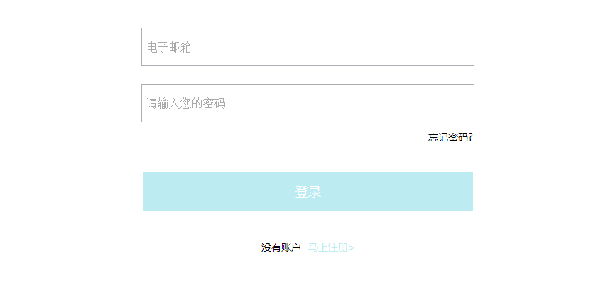1.电子邮箱改为手机号

2.添加快速登陆(第三方登陆),如下图:与注册页相似

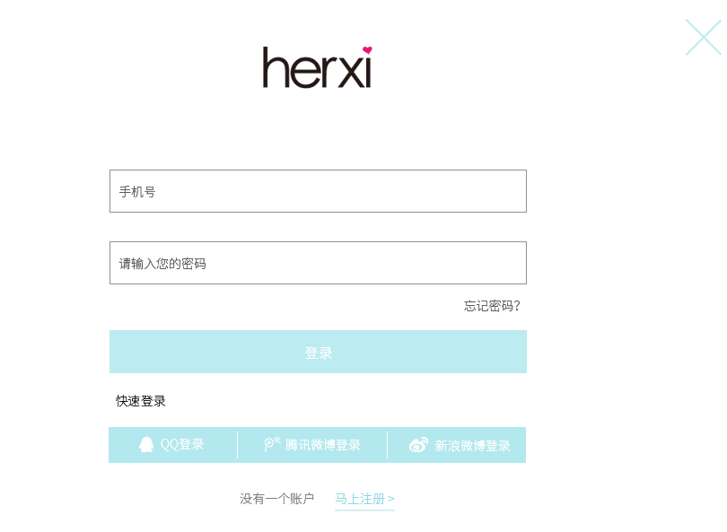

1. **订单确认页**

1.颜色 尺寸尽量在一行

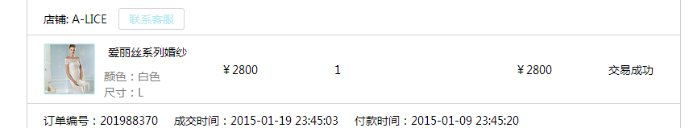

1. **订单详情,查看物流**

**1.**

改为下图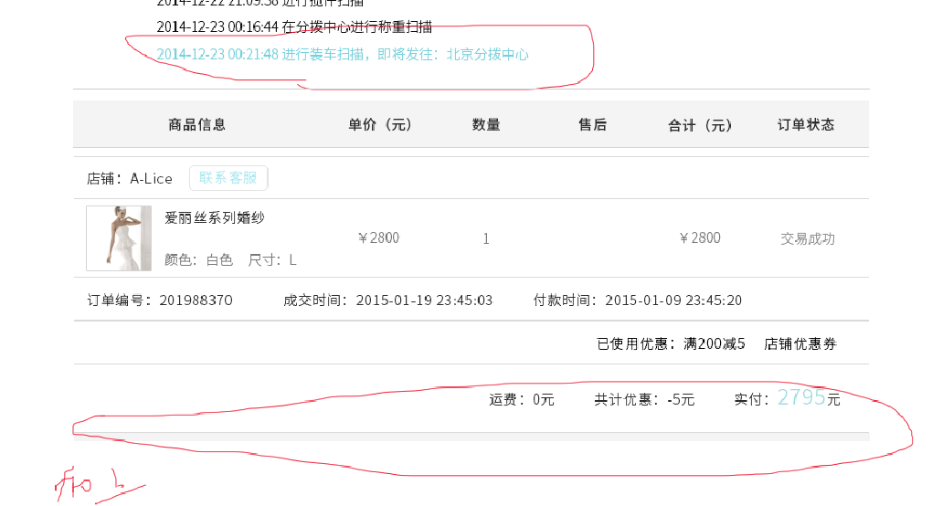

1. **评论**

**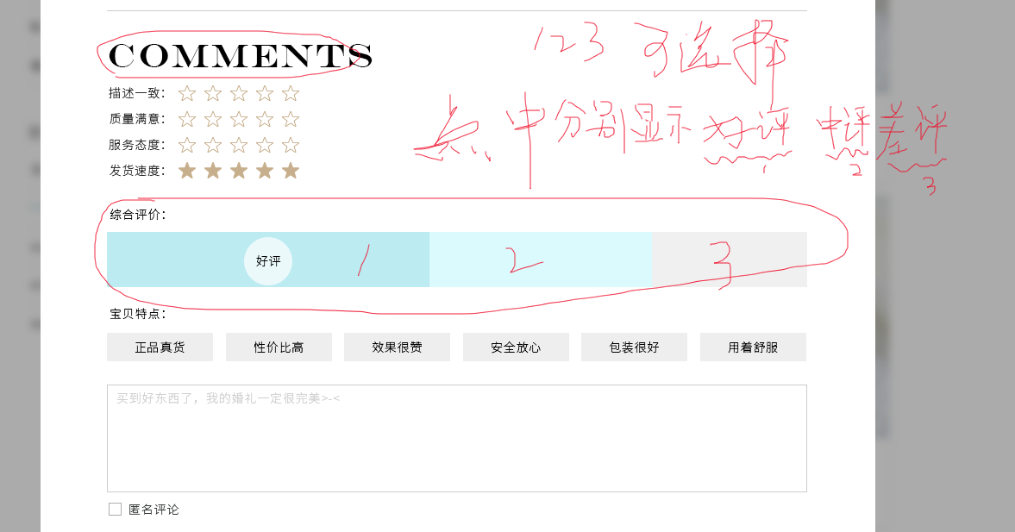**

Comments截图

**五．商家信息页**

喜欢数字将蓝色改为灰色，如销售

**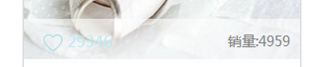**

**六．微信支付**

缺少底部灰色部分

**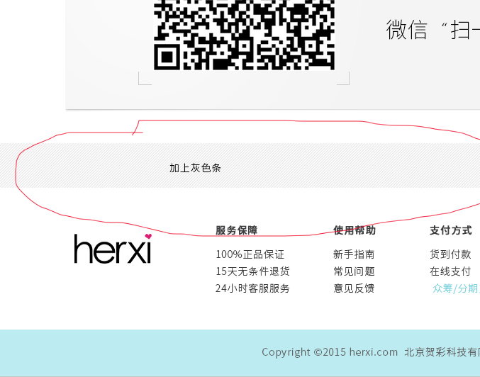**

**七．详情页-产品信息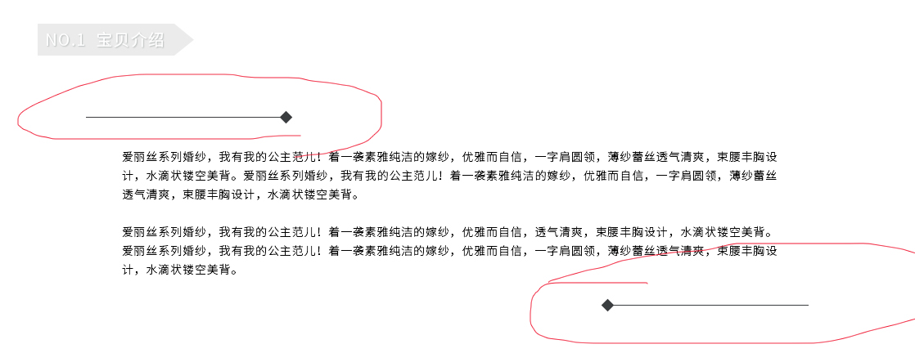**

**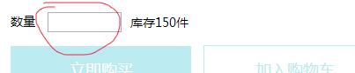**

改为

C:\Users\trends\Desktop\2015-02-27_164536.png注：产品信息，尺码信息，评论信息都有

**八．注册页面**

**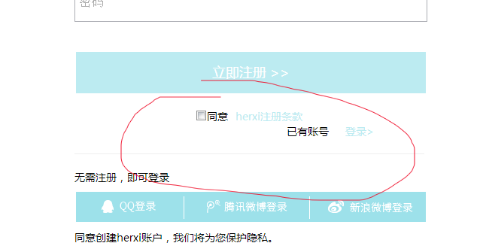**

电脑显示不在固定位置

**九：追加评论**

